Digitale loep op je smartphone, een overzicht

Gerard van Rijswijk, Koninklijke Visio

Als je problemen hebt met het zien van kleine letters dan kan je daarvoor heel goed je smartphone gebruiken. De meest gebruikte manier is om de camera app te openen. Zet vervolgens je duim en wijsvinger op het scherm en beweeg ze van elkaar af. Hiermee komt de tekst vergroot in beeld.

Wil je meer mogelijkheden zoals het instellen van helderheid, contrast en kleur, maak dan gebruik van een digitale loep. Afhankelijk of je een iPhone of Android smartphone hebt zijn er diverse apps die je hiervoor kunt gebruiken. In dit overzicht nemen we drie digitale loepen onder de loep!

1. De Vergrootglas app op iPhone en iPad

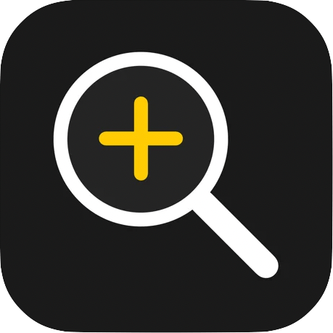

De Vergrootglas app staat vanaf iOS versie 14 standaard op je iPhone en iPad. Er zijn een aantal manieren om de vergrootglas app (in iOS 16) te openen:

Manier 1: Het vergrootglas snel starten via Bedieningspaneel

Als je de vergrootglas App snel wilt kunnen openen kun je het beste het vergrootglas toevoegen aan het bedieningspaneel.

- Open Instellingen.
- Activeer bedieningspaneel. In de bovenste lijst staan de opties die al zijn toegevoegd aan het bedieningspaneel. Staat vergrootglas hier niet bij activeer dan de groene knop bij vergrootglas in de lijst meer regelaars.

Wanneer je nu het bedieningspaneel opent door vanuit de onderkant van je scherm omhoog te vegen, kun je daarna het vergrootglas meteen openen door het icoon van het vergrootglas te activeren.

Manier 2: Het vergrootglas starten met de thuisknop

Als je iPhone (of iPad) voorzien is van een Thuisknop (of Homeknop) kun je deze gebruiken om het vergrootglas snel te starten.

- Ga naar instellingen.
- Kies toegankelijkheid.
- Scroll naar beneden en activeer de optie Activeringsknop.
- In deze lijst vind je het vergrootglas. Klik daarop.

Als je nu drie keer op de thuisknop drukt opent het Vergrootglas. Heb je meerdere opties geactiveerd dan krijg je deze opties in beeld. Kies dan voor vergrootglas.

Tip: Vind je het lastig om zo snel achter elkaar te drukken? Bij Instellingen - Toegankelijkheid - Thuisknop kun je de druksnelheid aanpassen naar Traag of Traagst.

Manier 3: Het vergrootglas als app op je iPhone of iPad

Heb je het vergrootglas liever als app op je iPhone of iPad? Activeer dan de Appbibliotheek. Dit doe je als volgt:

- Open de Appbibliotheek door een aantal keren vanaf het startscherm naar links te vegen. Het laatste scherm is de App bibliotheek. Je ziet hier een heleboel groepen met icoontjes.
- Open de ‘Diensten’ map. Zoek hierin de vergrootglas app, maar open deze niet.
- Houd je vinger lang ingedrukt op de vergrootglas app. Zodra het keuzemenu verschijnt laat je los en kies je de optie Ze op beginscherm.

Het vergrootglas gebruiken

Met de vergrootglas app kan je inzoomen door de schuifregelaar naar rechts te vegen. Je kunt ook een foto maken door op de grote ronde knop in het midden te drukken. Je hoeft de telefoon dan niet boven de tekst of het voorwerp te houden. De foto wordt niet bewaard in je fotobibliotheek.

Onder de schuifregelaar staan de knoppen voor helderheid, aanpassen contrast en andere opties. Als deze knoppen niet in beeld staan veeg dan de onderste balk even naar boven.

Van links naar rechts kom je de volgende knoppen tegen:
- Camera: Maak gebruik van de achter of voorzijde camera
- Helderheid: Past de helderheid aan.
- Contrast: Pas het contrast aan.
- Kleur: Pas de kleur aan in bijvoorbeeld een gele achtergrond en zwarte letters.
- Zaklamp: gebruik de zaklamp in een slecht verlichte omgeving.

Heb je alles naar wens ingesteld? Dan kan je dit instellen als standaard. Tik op het tandwieltje linksonder en kies voor Standaard.

2. Brighter en Bigger App voor iOS en Android
De Brighter en Bigger App zowel beschikbaar voor iPhone of iPad als voor je Android toestel. Met deze app kan je onder meer teksten in het camerabeeld groot in beeld krijgen en in een zelf te kiezen kleurcontrast weergeven zodat het beeld en leesbaarheid van teksten voor jou beter is.
Op het Visio Kennisportaal vind je een filmpje over het gebruik van de Brighter en Bigger App.
Ga naar de video Brighter and Bigger, loep met vele functies

Wil je meer tips om comfortabeler te kunnen lezen?
Ga dan naar het artikel Tips als lezen moeilijker wordt.

3. Rebokeh app voor iPhone of iPad

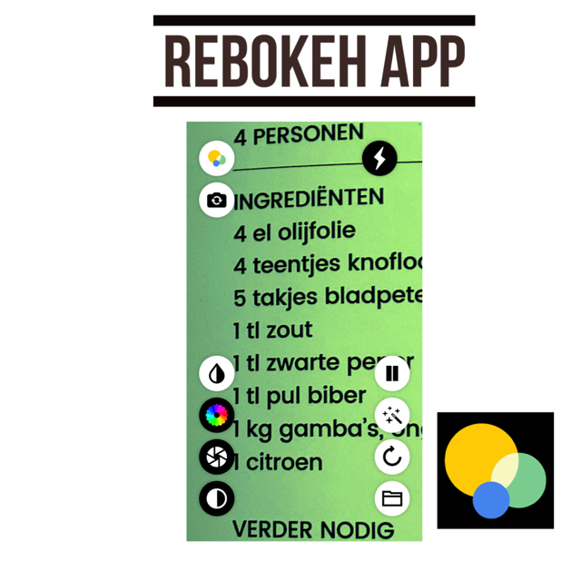
De Rebokeh app is ontwikkeld door Rebecca Rosenberg uit Amerika. Zij heeft een vorm van albinisme en wil ondersteunende technologie eenvoudig en toegankelijk maken voor mensen met een visuele beperking.

De Rebokeh app is te vinden in de App Store. Na het openen van de app staan alle knoppen voor aanpassen van contrast, helderheid en kleur direct in beeld. Het vergroten van het beeld kan door je duim en wijsvinger op het scherm te zetten en van elkaar af te bewegen. Maar het kan ook door met een vinger naar boven te vegen.

Via de knop linksboven kom je in het menu van de Rebokeh app. Een handige optie is dat je de grootte van de knoppen kunt aanpassen. Het menu van Rebokeh is wel Engelstalig.

Heb je nog vragen?
Mail naar kennisportaal@visio.org, of bel 088 585 56 66.
Meer artikelen, video’s en podcasts vind je op kennisportaal.visio.org

Koninklijke Visio
expertisecentrum voor slechtziende en blinde mensen
www.visio.org

